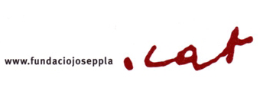 | 
NOTA DE PREMSA
Un any més la Fundació Josep Pla participa en el programa d'activitats Sant Jordi a Palafrugell, que coordina l'Ajuntament, i del qual en destaquem:
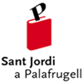
Abril. Sant Jordi als aparadors, campanya organitzada per l'Àrea de Cultura, ACOPA (Associació de Comerciants de Palafrugell), l'IPEP (Institut de Promoció econòmica de Palafrugell) i la Fundació Josep Pla. Trobareu als aparadors dels comerços de Palafrugell un fragment d'Aigua de mar , l'obra de Josep Pla que es llegirà en les 12 hores de Lectura continuada.
Programa complet
Divendres, 20 a les 20.30 h. a l'Aula Magna de l’IES Frederic Martí Carreras. Lliurament dels premis del 32è Concurs Literari Josep Pla amb la participació de l'escriptor Matthew Tree.
Dissabte, 21 a les 11.00 h. a la Fundació Josep Pla. A peu Pla, Passejada Literària gratuïta, Aigua de mar.
Cal reserva prèvia: 972305577- info@fundaciojoseppla.cat
Durada: dues hores i mitja
Quan sortim de Palafrugell: calen cotxes particulars
Diumenge, 22 a les 12.00 h. Xerrada oberta El Pla que vaig conèixer amb Frederic Suñer, president de la Fundació Josep Pla, Santi Massaguer, membre d’Edicions Baix Empordà i l’historiador, Joan Badia-Homs. Modera Xavier Cortadellas. Dins el marc del Supermercat de Revistes en Català que organitza APPEC (Associació de Publicacions Periòdiques en Català) que tindrà lloc del 19 al 22 d'abril a la Plaça de Can Mario.
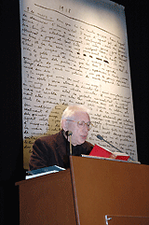
Dilluns, 23 DIADA DE SANT JORDI
. A les 11.00 h. al Teatre Municipal de Palafrugell. 12 hores de Lectura continuada d’Aigua de mar de Josep Pla.
. A les 12.00 h. Jardins de Can Bech. Ofrena floral a Josep Pla davant del monument dedicat a l’escriptor.
La llengua catalana, la diada del llibre i l'aniversari de la mort de l'escriptor palafrugellenc Josep Pla van absolutament lligats al nostre país. Per això, també, per quart any consecutiu, l'Ajuntament de Palafrugell ha redactat el Manifest Sant Jordi a Palafrugell , al qual us podeu adherir.
Raimon. Sant Jordi a Palafrugell 06.
© Ajuntament de Palafrugell
............................................................................................................................................................................................................
Si no voleu rebre més la nostra informació escriviu-nos a info@fundaciojoseppla.cat.
Si heu rebut aquest correu electrònic sense ser la persona destinatària, preguem que ens el reenvieu i suprimiu ambdós missatges i, si és el cas, els fitxers que pogués portar com a annex. Qualsevol altre ús o accés podria ser contrari a la llei. Gràcies.
www.fundaciojoseppla.cat – Nou, 51 – 17200 Palafrugell
Telf.: 972 30 55 77- info@fundaciojoseppla.cat

